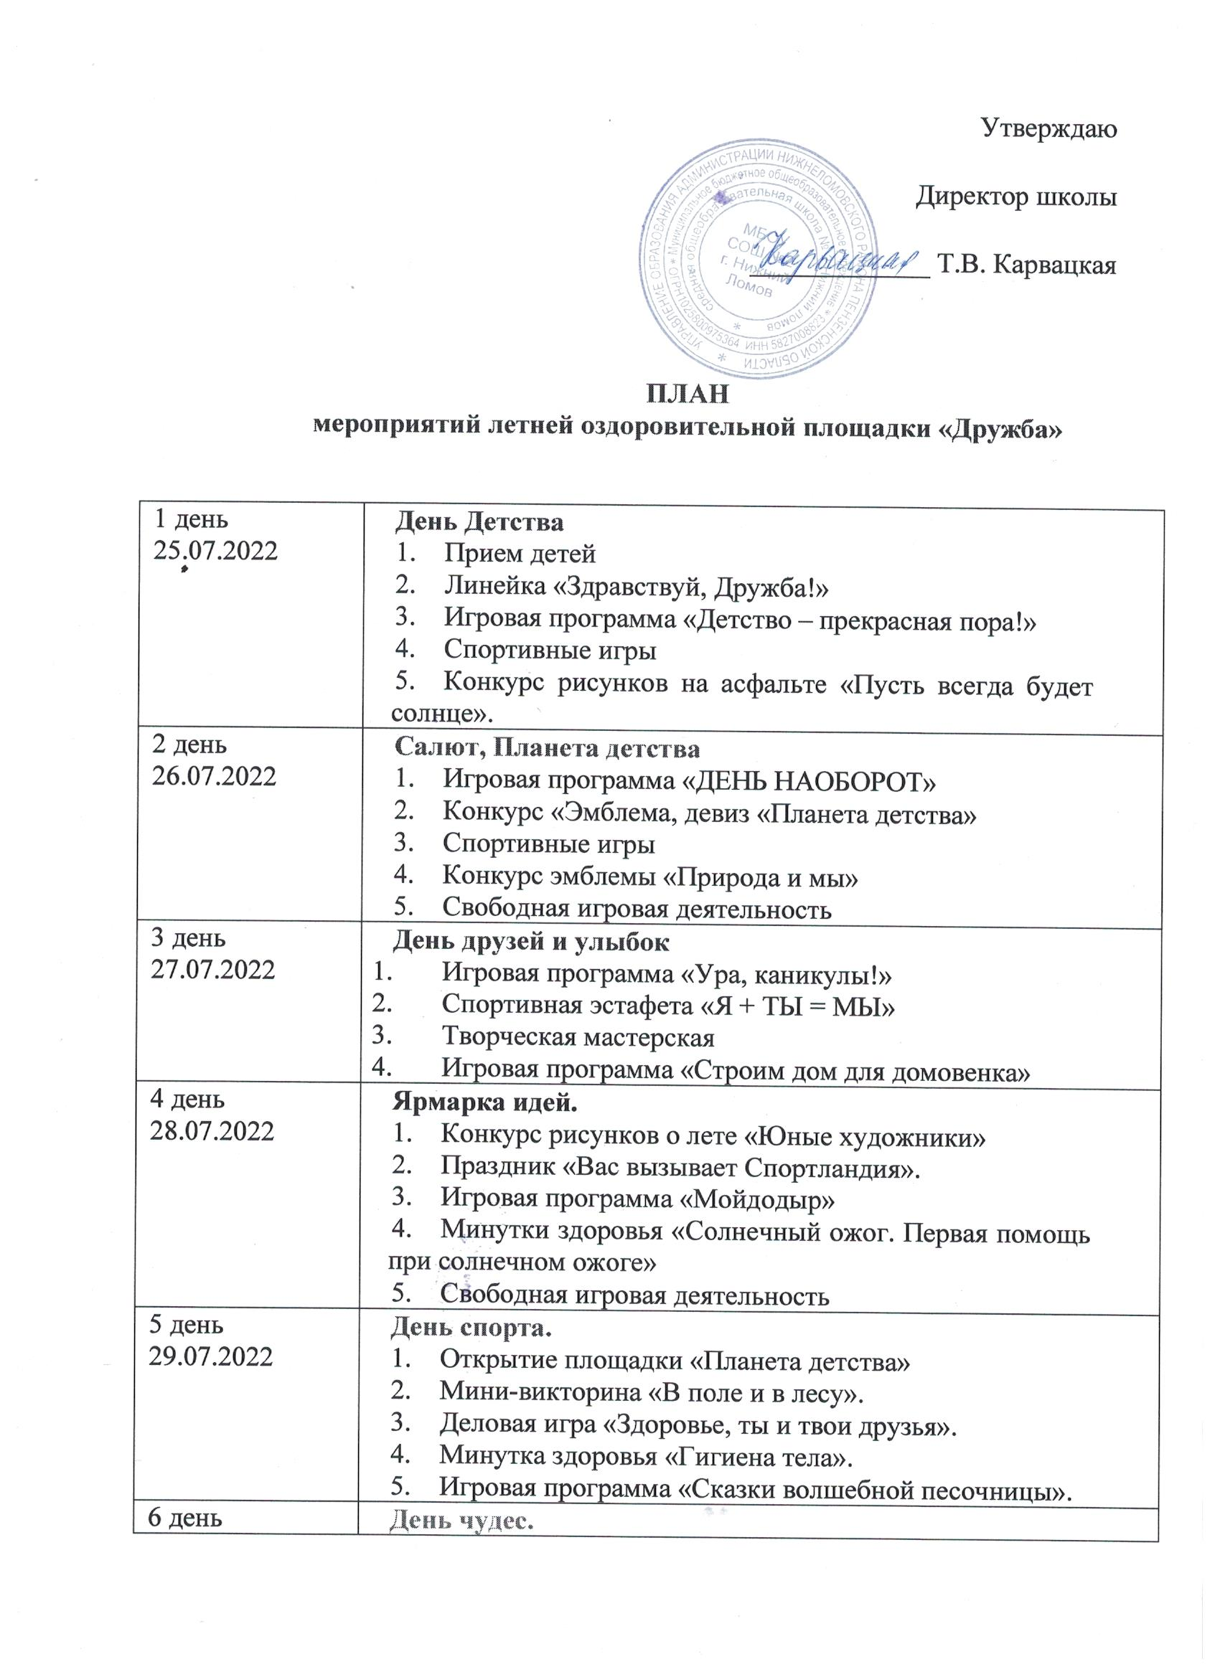

1 день  02.08.2022 | День вежливости.  - Игровая программа «Передай добро по кругу»  - Праздник «Веселые правила хорошего тона».  - Минутка здоровья «Берегите глаза».  - Игровая программа «Передай добро по кругу»  - Свободная игровая деятельность
8 день  03.08.2022 | День сказки.  - Игровая программа «Веселые приключения»  - Конкурс инсценированной сказки  - Конкурс рисунков «Волшебный мир сказки»  - КВН «Сказка – ложь, да в ней намек…»  - Спортивная эстафета «Колобок и запретная тропа»
9 день  04.08.2022 | День экологии.  - Литературная композиция «Прошу прощения, природа!»  - Экскурсия «Шепот цветов»  - Конкурс на лучшую икебану, эмблему цветов.  - Игра «По экологической тропе»  - Викторина «Цветик-семицветик».  - Минутка здоровья «Твой режим дня на каникулах».  - Подвижные игры на воздухе.
10 день  05.08.2022 | В гостях у Самоделкина  - Конкурс рисунков и поделок «Мой город в будущем».  - Игра «Путешествие на сказочную планету».  - Игровая программа «Умелые руки».  - Спортивные игры с мячами.  - Развлекательная программа «Как две сестрицы, Землица и водица, кикимору уму-разуму учили»
11 день  08.08.2022 | День игры.  - Игровая программа «Бюро медвежьих услуг»  - Поле чудес «Животные Югры».  - Викторина «Что, где, когда?»  - Игровая программа «Путешествие в страну Веселяндию»  5.Спортивные игры.
12 день  09.08.2022 | День чудес.  - Игра «Украденное солнце»  - Спортивные состязания «От сильного, могучего богатыря Валдака»  - Минутка здоровья «Зелёная аптечка»  - Интеллектуальный турнир «Игра в камни»  - Свободная игровая деятельность
13 день  10.08.2022 | День дружбы.  - Игра – шоу «Веселая телекомпания».  - Конкурс агитбригад «Опасности живой и неживой природы».  - Психофизиологическая разгрузка. Игры.  - Минутка здоровья «Как ухаживать за кожей лица, рук».  - Танцевально-конкурсная программа «Танцор диско»  - Свободная игровая деятельность
14 день  11.08.2022 | День разных народов.  - Линейка «Я, ты, он, она – вместе целая страна».  - Праздник «Народы разных стран».  - Спортивные состязания народов разных стран.  5. Минутки здоровья «Твои глаза»  6. Творческая мастерская.
15 день  12.08.2022 | День моды.  - Конкурс «Супер прическа»  - Конкурсная программа «Мода 2022».  - Игровая программа «Тебя пригласили в гости».  - Минутки здоровья «Гигиена в доме».  - Свободная игровая деятельность
16 день  15.08.2022 | День театра.  - Путешествие в страну Театралию  - Конкурс рисунков о театре  - Викторина «Все о театре»  - Эстафета с препятствиями  - Минутка здоровья: «Зелёная аптека»
17 день  16.08.2022 | День юмора.  - Конкурс карикатур  - Конкурс частушек «Эх. Семеновна!»  - Конкур анекдотов  - Спортивные игры  - Час весёлых анекдотов  - Мини-викторина «Смехотворцы»  - Свободная игровая деятельность
18 день  17.08.2022 | День открытий  1. Мини-викторина «Парад планет»  2.Познавательная игра «В гости к царю Салтану»  3.Минутка здоровья «Красивая улыбка»  4.Спортивно-познавательная игра «День открытий»  5.Творческая мастерская
19 день  18.08.2022 | День вежливости.  - Праздник «В гостях у Мери Поппинс».  - Викторина «Будем вежливы всегда».  - Поле чудес: «Как хорошо, что тебя уважают».  - Минутка здоровья: «Если хочешь быть здоров – закаляйся».  - Знакомство с русскими народными песнями.  - Свободная игровая деятельность
20 день  19.08.2022 | Закрытие сезона.  - Торжественная линейка с вручением Оскаров.  - Праздничный концерт «Как здорово, что все мы здесь сегодня собрались»  - Дискотека.  - Свободная игровая деятельность  - Творческая мастерская

